Mae’r daflen ffeithiau hon yn ymwneud â:
Derbyniadau ac Apeliadau Ysgol
Beth ydych yn ei wneud cyn i chi gysylltu â’r Ombwdsmon?
Gallwch gwyno i’r Cyngor os na all eich plentyn gael lle mewn ysgol. Os yw eich cwyn yn ymwneud â’r apêl, gallwch ddod yn syth at yr Ombwdsmon.

Beth gall yr Ombwdsmon ei wneud?
Gallwn wneud rhywbeth os:
- nad yw’r Cyngor wedi bod yn deg ac wedi dilyn y rheolau.
- Nid yw’r Panel Apêl Derbyniadau wedi dilyn y rheolau.
Beth na all yr Ombwdsmon ei wneud?
Ni allwn wneud rhywbeth am:
- orfodi’r Cyngor i roi lle i’ch plentyn yn eich ysgol ddewisol.
- cwynion am ysgolion preifat.

 | Pethau i’w hystyried
 | Mae angen i chi feddwl ynghylch a fu’r Cyngor yn deg.
 | - A ddywedodd wrthych sut y mae’n dewis pa blant sy’n mynd i ba ysgol?
 | - Bydd y Cyngor yn ceisio gadael i’ch plentyn fynd i’ch ysgol ddewisol, ond efallai y bydd gormod o blant.
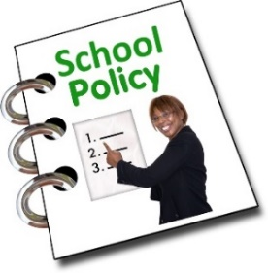 | - A ddywedodd y Cyngor wrthych am yr hyn y byddai’n ei wneud pe bai gormod o blant ar gyfer un ysgol?
 | Mae angen i chi feddwl am a oedd y Panel Apêl Derbyniadau wedi dilyn y rheolau:
 | - A ddywedodd y Cyngor wrthych am y Panel Apêl Derbyniadau?
 | - A wrandawodd y Panel Apêl Derbyniadau arnoch a’r Cyngor?
 | - Gall y Panel Apêl ddweud wrth yr ysgol bod yn rhaid iddynt dderbyn eich plentyn. Hyd yn oed os yw’r ysgol yn llawn.
 | Mwy o wybodaeth
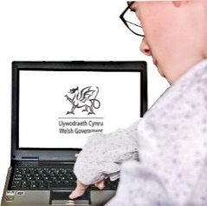 | Mae gan Lywodraeth Cymru wybodaeth yn:  - https://llyw.cymru/y-cod-derbyn-i-ysgolion?_ga=2.151682940.475376129.1576484238-888815915.1559739748  - https://llyw.cymru/y-cod-apelau-derbyn-i-ysgolion?_ga=2.155439998.475376129.1576484238-888815915.1559739748
 | Os ydych yn dal yn ansicr a all yr Ombwdsmon helpu, cysylltwch â ni.
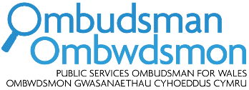 | Sut i gysylltu â’r Ombwdsmon
 | 0300 790 0203
holwch@ombwdsmon.cymru
www.ombwdsmon.cymru
 | @OmbudsmanWales
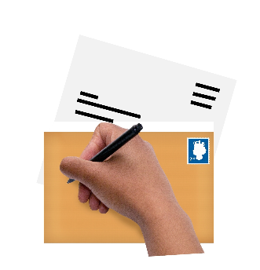 | Ombwdmson Gwasanaethau Cyhoeddus Cymru  1 Ffordd yr Hen Gae  Pencoed  CF35 5LJ
 | Paratowyd y daflen hawdd ei ddarllen hon gan Barod CIC gan ddefnyddio Photosymbols.

